Web Front-End

Sélection 2023

Epreuve réalisée par : Pierre Charlier

Cepegra

Nom :

Prénom :

## resumÉ de l’Épreuve

Il y a deux épreuves :

1. Intégration d’une page Web et réaliser l’insertion de données structurées.
2. Réalisation de mini tâches réparties en 3 domaines : Design, Lay-out et Front-end.

Vous avez 5 heures pour réaliser l’ensemble des épreuves.

## IntÉgration

Voir dossier fourni sur https://github.com/pcharli/wf

Il s’agit d’intégrer la page telle qu’elle figure sur la capture écran fournie, d’ajouter les animations telles qu’affichée dans la vidéo et d’insérer les données issues des fichiers json. Breakpoint à 650px.

30pts pour l’intégration – 30pts pour le Front-End.

## Speed module

Chacune de ces 10 tâches rapporte maximum 4 points. A vous de mettre vos priorités sur ce que vous maîtrisez.

## Partie A : Website Design

### A1: Loading GIF (Normal)

Créez un bloc animé avec le mot “Loading” qui apparaît à gauche du bloc et se déplace pour disparaître à droite. L’animation doit durer 3 secondes. La largeur fait 400px et la hauteur 200px.Uniquement HTML/CSS ou GIF animé.

1pt pour affichage – 3pts pour l’animation

## Partie B : Layout

### B1: HTML sÉmantique

Un client souhaite que vous rédigiez ses écrits en HTML pour qu’ils s'affichent correctement dans un navigateur Web. Il a écrit le texte. Votre travail consiste à utiliser HTML pour baliser le contenu afin de l'afficher correctement dans le navigateur Web. Veuillez considérer les balises sémantiques et l'accessibilité.

3pts pour la sémantique – 1pt pour l’accessibilité.

### B2: CSS Grid/flex (Normal)

Please implement the following layout in CSS grid or flexbox.

4pts si Grid Layout - 2pts si Flexbox – 1pt si autre

### B3 : Loading Screen (Normal)

Créez un loader utilisant uniquement HTML et CSS de la même manière que video.mp4. L'animation du loader doit être bouclée. 4 couleurs différentes (# 19A68C, # F63D3A, # FDA543, # 193B48) doivent être utilisées.

Captures écran:

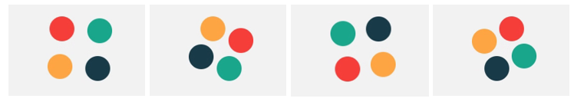

1pt pour l’affichage – 3pts pour l’animation

### B4: Modern layout (Easy)

Your task is to create the following layout, the posts’ width is ⅓ of the container’s on desktop screen size (>=1440px) and full width below this.

2pts pour le code HTML – 2pts pour le côté responsive

## Partie C: Front-End DEvelopment

### C1: Loading Animation (Normal)

Créez l'animation de loading CSS suivante.

1pt pour le design – 3pts pour l’animation

### C2: RGB Slider (Normal)

Veuillez implémenter un mélangeur RVB comme suit. Il y a 3 curseurs pour ajuster les valeurs de rouge, de vert et de bleu.

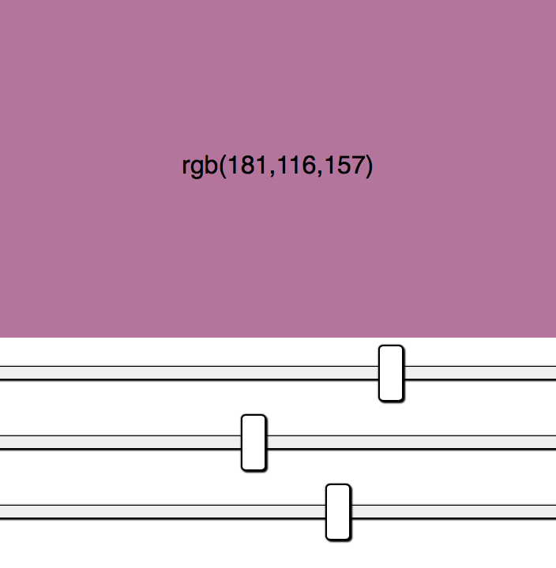

1pt pour l’intégration html – 3pts pour le fonctionnement

### C3: ListE des dÉpenses: (Easy)

1. Créez un formulaire avec deux champs : nom du produit et le coût. Ajoutez un bouton.
2. Avec JS, réalisez ces tâches :
   1. Récupérer les valeurs des champs
   2. Validez ces valeurs. Si un champ est vide, affichez le message “Il y a une erreur” sinon affichez “C’est correct”.
   3. Effacez le message et les données introduites au bout de 2 secondes.
   4. Ajoutez la nouvelle entrée, affichée correctement dans une liste HTML ordonnée.

Aucune ressource/dépendance extérieure n’est autorisée.

1pt pour la structure – 3pts pour le fonctionnement

### C4: Filtre sur image (LONG)

Pour ce test, vous devez créer une fonction qui permet d’appliquer un filtre à une image choisie dans une bibliothèque.

Il y a 2 parties :

**Part. 1**

* Développez ce design :  
  A picture containing text

  Description automatically generated
* Le gabarit de l’image fait 460*320 px
* Le menu “image” permet de choisir une image (Athéna; Kiss, Youg Pearl ou Mona-

Lisa.   
Athéna est affichée par défaut.

**Part. 2**

* Un menu déroulant permet de choisir un filtre : éclaircir ou assombrir. Par défaut c’est le mot “Filter” qui apparaît.
* Quand on choisit un filtre, la même image s’affiche sur la droite assombrie ou éclaircie selon le filtre choisi.  
  A picture containing photo, text

  Description automatically generated

1pt pour la partie 1 – 3pts pour la partie 2

### C5: Smiley (Normal)

Create a big smiley face on the center of the page. It is 400px wide. Below the smiley, there are 3 buttons with texts: « :) », « :| », and «  :( ». By clicking the buttons the smiley face changes to that state with a 0.5s animation. By default the smiley is in « :| » state. The states have these designs:

2pts pour le design – 2pts pour l’interaction

## Instructions pour les candidats

Vous n’êtes pas obligés de réaliser toutes les tâches. Vous aurez des informations orales complémentaires.

A fournir : un dossier zippé à votre nom et prénom qui contient un sous-dossier pour chaque réalisation en reprenant l’intitulé ou le numéro du module.  
Les fichiers source (Sass, SCSS, Less) doivent être fournis également ainsi que les fichiers non minifiés dans un dossier « src ».

Tout doit être prêt au moment du TOP final. Il ne sera pas donné de temps supplémentaire pour organiser les fichiers après le top final.

## procÉdure de notation

SNCB : 30 pts pour l’intégration, 30 pts pour le dev JS

Il y a des points pour la sémantique, un code valide, l’organisation du code, le côté responsive, la présence des éléments, les animations..

SpeedTest : 40 pts